22 maja 2020 klasa 8b

Temat: Ile jest możliwości – zadania .

Cele lekcji:
Uczeń :
- potrafi wyznaczyć zbiór wszystkich zdarzeń elementarnych;
- umiejętnie wyznacza zbiór zdarzeń elementarnych sprzyjających danemu zdarzeniu losowemu oraz potrafi określić liczbę tych zdarzeń;
- operuje słownictwem matematycznym.

Zad. 1. Str. 262
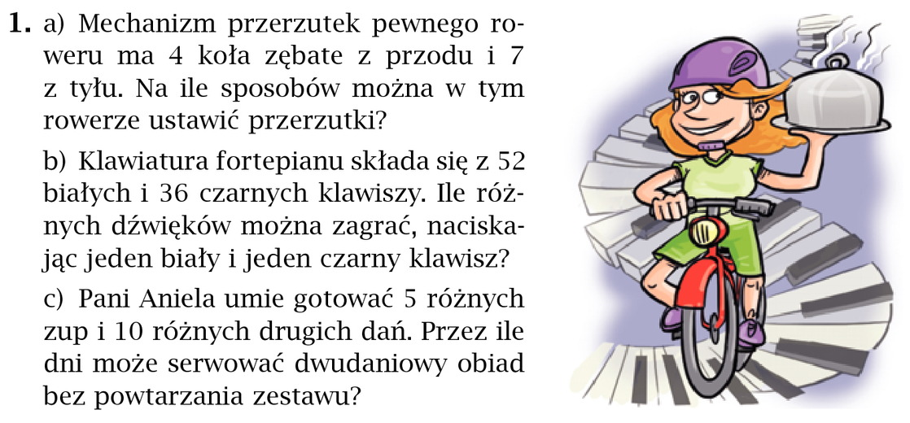
- 4*7 = 28
- 52*36 = 1872
- 5*10 = 50

Zad. 2 str. 262
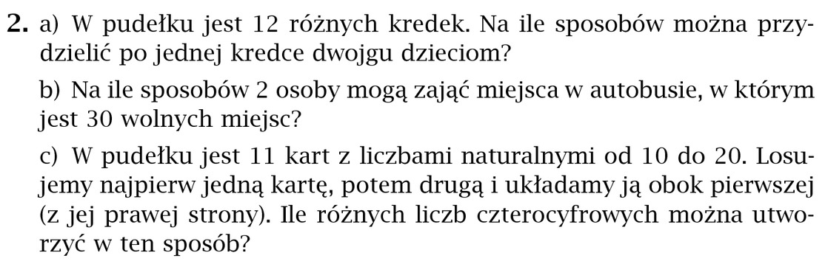
- 12 * 11 = 132
- 30 * 29 = 870
- 11 * 10 = 110

Zad. 3 str. 262
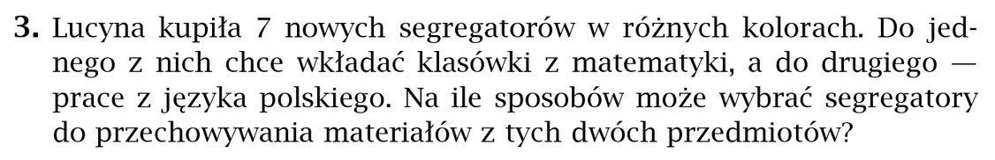
7 * 6 = 42

Zad. 4 str. 262
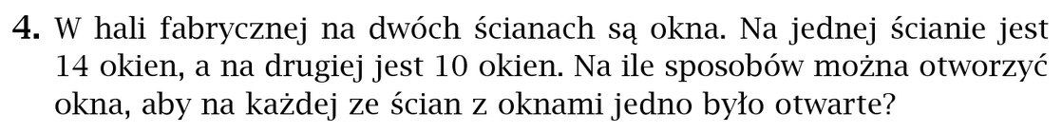
14 * 10 = 140

Zad. 5 str. 262
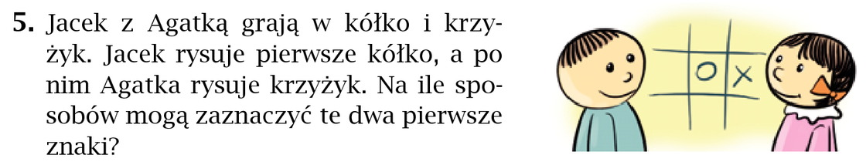
9 * 8 = 72

Zad. 6 str. 262
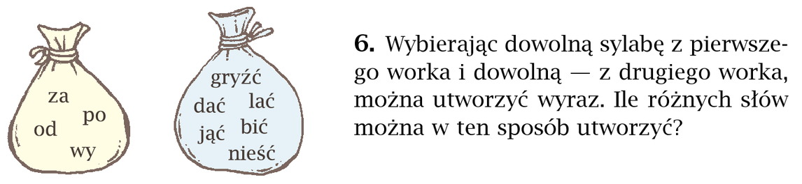
4 * 6 = 24

Zad. 7 str. 262

- 8 * 7 = 56
- 8 * 7 * 6 = 336

Proszę wykonać w zeszycie ćwiczeń zadania 1,2,3 str. 108

